Вероятностныеалгоритмыпроверки чиселнапростоту

Хамза Хуссен
3 января, 2026, Москва, Россия
РоссийскийУниверситетДружбы Народов
1/8

Целиизадачи

Цель лабораторной работы
Изучение алгоритов Ферма, Соловэя-Штрассена, Миллера-Рабина.
2/8

Выполнениелабораторной работы

Наибольший общий делитель
Для построения многих систем защиты информации требуются простые числа большой разрядности. В связи с этим актуальной является задача тестирования на простоту натуральных чисел.

Тест Ферма
- Вход. Нечетное целое число 𝑛 ≥ 5.
- Выход. «Число n, вероятно, простое» или «Число n составное».
- Выбрать случайное целое число 𝑎,2 ≤ 𝑎 ≤ 𝑛 − 2.
- Вычислить 𝑟 = 𝑎^{𝑛−1}(𝑚𝑜𝑑𝑛)
- При 𝑟 = 1 результат: «Число n, вероятно, простое». В противном случае результат: «Число n составное»..

Тест Соловэя-Штрассена
- Вход. Нечетное целое число 𝑛 ≥ 5.
- Выход. «Число n, вероятно, простое» или «Число n составное».
- Выбрать случайное целое число 𝑎,2 ≤ 𝑎 ≤ 𝑛 − 2.
- Вычислить 𝑟 = 𝑎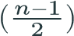(𝑚𝑜𝑑𝑛)
- При 𝑟 ≠ 1 и 𝑟 ≠ 𝑛 − 1 результат: «Число n составное».
- Вычислить символ Якоби 𝑠 = (_{𝑛}^{𝑎})
- При 𝑟 = 𝑠(𝑚𝑜𝑑𝑛) результат: «Число n, вероятно, простое». В противном случае результат: «Число n составное».
Тест Миллера-Рабина.
- Представить 𝑛 − 1 в виде 𝑛 − 1 = 2^{𝑠}𝑟, где r - нечетное число
- Выбрать случайное целое число 𝑎,2 ≤ 𝑎 ≤ 𝑛 − 2.
- Вычислить 𝑦 = 𝑎^{𝑟}(𝑚𝑜𝑑𝑛)
- При 𝑦 ≠ 1 и 𝑦 ≠ 𝑛 − 1 выполнить действия
  - Положить 𝑗 =1
  - Если 𝑗 ≤𝑠−1 и 𝑦 ≠𝑛−1 то
  - Положить 𝑦 = 𝑦²(𝑚𝑜𝑑𝑛)
  - При 𝑦 = 1 результат: «Число n составное».
  - Положить 𝑗 = 𝑗+1
  - При 𝑦 ≠𝑛−1 результат: «Число n составное».
- Результат: «Число n, вероятно, простое».
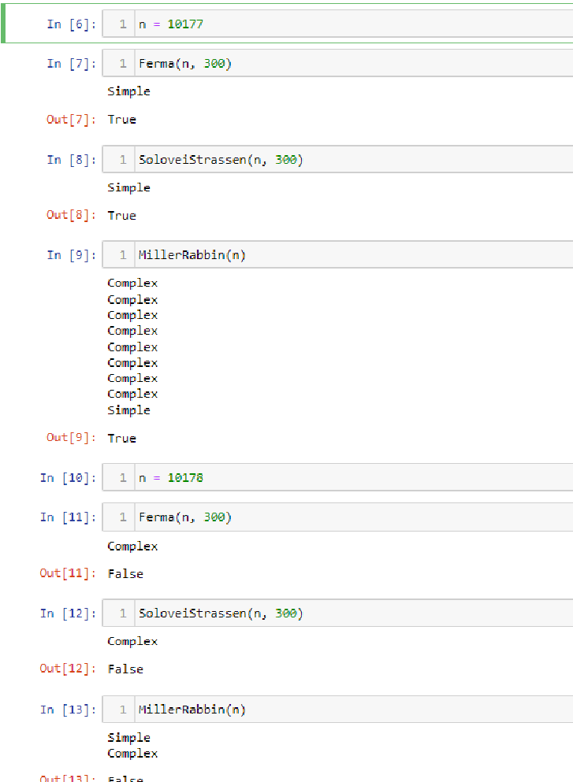
Пример работы алгоритма

Выводы

Результаты выполнения лабораторной работы
Изучили алгоритмы Ферма, Соловэя-Штрассена, Миллера-Рабина.
8/8

